WorkSheet 3
Light Disperse
- สร้างสี่เหลี่ยมด้วย …………………………
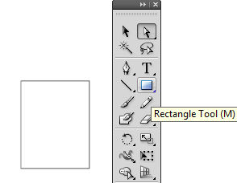

- จากนั้นคลิกเมาส์เปลี่ยนรูปสี่เหลี่ยมให้เป็น……………………………………

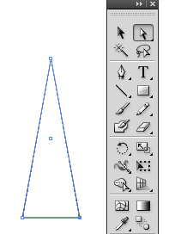

- เลือก Rotation Tool จากนั้น click ที่………………………………………….. การเลือกที่จุดบนสุด
นั้นเพื่อสร้างจุดตรงการให้กับรูปแสงกระจาย
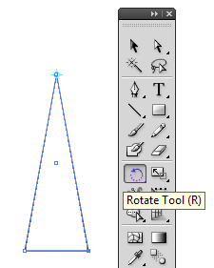

- กดปุ่ม …………………… ค้างไว้แล้วลากเมาส์เพื่อหมุนรูปสามเหลี่ยม
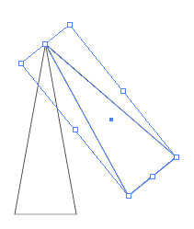

- กด …………………………. ประมาณ 6 ครั้งจะได้งานดังรูป
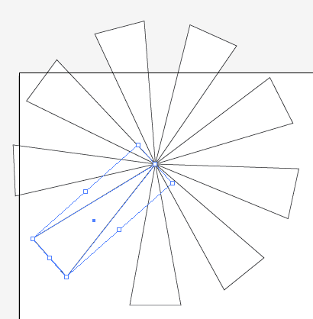

- ใส่สีและพื้นหลังเพื่อความสวยงามและองค์ประกอบที่สมบูรณ์

- เพิ่มตัวอักษรข้อความ

